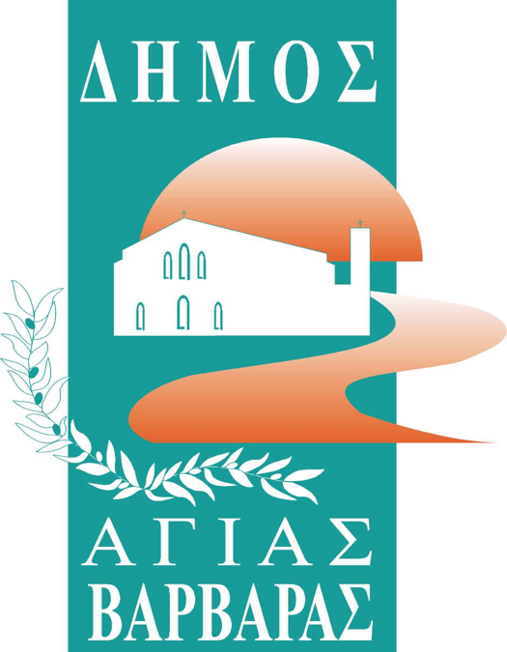
ΔΗΜΟΣ ΑΓΙΑΣ ΒΑΡΒΑΡΑΣ
Γραφείο Τύπoυ
ΔΕΛΤΙΟ ΤΥΠΟΥ 3/10/2025
ΞΕΚΙΝΟΥΝ ΤΑ ΜΑΘΗΜΑΤΑ ΠΑΙΔΙΚΩΝ ΤΜΗΜΑΤΩΝ ΤΟΥ ΣΧΟΛΕΙΟΥ ΠΑΡΑΔΟΣΗΣ ΚΑΙ ΛΑΟΓΡΑΦΙΑΣ

Το σχολείο Παράδοσης και Λαογραφίας του Δήμου Αγίας Βαρβάρας, ξεκινά μαθήματα παραδοσιακών χορών, με παιδικά και εφηβικά τμήματα, στα οποία τα παιδιά της πόλης μας, θα έχουν τη δυνατότητα να συμμετάσχουν δωρεάν. Αναλυτικά το πρόγραμμα των μαθημάτων έχει ως εξής:
ΠΡΟΓΡΑΜΜΑ ΤΜΗΜΑΤΩΝ ΠΑΡΑΔΟΣΙΑΚΩΝ ΧΟΡΩΝ ΣΤΑ ΣΧΟΛΕΙΑ ΤΟΥ ΔΗΜΟΥ ΑΓΙΑΣ ΒΑΡΒΑΡΑΣ
ΣΧΟΛΕΙΑ ΔΗΜΟΥ ΑΓΙΑΣ ΒΑΡΒΑΡΑΣ
ΗΜΕΡΕΣ & ΩΡΕΣ ΤΜΗΜΑΤΩΝ ΠΑΡΑΔΟΣΙΑΚΩΝ ΧΟΡΩΝ

1ο Νηπιαγωγείο
Τρίτη 18:15 - 19:00
Αμφιθέατρο 7ου Δημοτικού Σχολείου

3ο Νηπιαγωγείο
Παρασκευή 18:15 - 19:00
Αμφιθέατρο 2ου Δημοτικού Σχολείου

4ο Νηπιαγωγείο
Τρίτη 18:15 - 19:00
Αμφιθέατρο 7ου Δημοτικού Σχολείου

5ο Νηπιαγωγείο
Δευτέρα 16:55 - 17:40
Αμφιθέατρο 4ου Δημοτικού Σχολείου

6ο Νηπιαγωγείο
Τετάρτη 16:55 - 17:40
Αμφιθέατρο 1ου Δημοτικού Σχολείου

10ο Νηπιαγωγείο
Πέμπτη 16:55 - 17:40
Αμφιθέατρο 5ου Δημοτικού Σχολείου

11ο Νηπιαγωγείο
Παρασκευή 18:15 - 19:00
Αμφιθέατρο 2ου Δημοτικού Σχολείου

12ο Νηπιαγωγείο
Παρασκευή 16:55 - 17:40
Αμφιθέατρο 6ου Δημοτικού Σχολείου

13ο Νηπιαγωγείο
Τρίτη 16:55 - 17:40
Αμφιθέατρο 8ου Δημοτικού Σχολείου

1ο Δημοτικό Σχολείο
στο Αμφιθέατρο του Σχολείου
κάθε Τετάρτη στις παρακάτω ώρες:
Γ΄ - Δ΄ - Ε΄ & ΣΤ΄ Δημοτικού 16:00 - 16:45
ΝΗΠΙΑ - Α΄& Β΄ Δημοτικού 16:55 - 17:40

2ο Δημοτικό Σχολείο
στο Αμφιθέατρο του Σχολείου
κάθε Παρασκευή στις παρακάτω ώρες:
ΝΗΠΙΑ - Α΄& Β΄ Δημοτικού 18:15 - 19:00
Γ΄- Δ΄- Ε΄ & ΣΤ΄ Δημοτικού 19:10 - 19:55

4ο Δημοτικό Σχολείο
στο Αμφιθέατρο του Σχολείου
κάθε Δευτέρα στις παρακάτω ώρες:
Γ΄- Δ΄- Ε΄ & ΣΤ΄ Δημοτικού 16:00 - 16:45
ΝΗΠΙΑ - Α΄& Β΄ Δημοτικού 16:55 - 17:40

5ο Δημοτικό Σχολείο
στο Αμφιθέατρο του Σχολείου
κάθε Πέμπτη στις παρακάτω ώρες:
Γ΄- Δ΄- Ε΄ & ΣΤ΄ Δημοτικού 16:00 - 16:45
ΝΗΠΙΑ - Α΄& Β΄ Δημοτικού 16:55 - 17:40

6ο Δημοτικό Σχολείο
στο Αμφιθέατρο του Σχολείου
κάθε Παρασκευή στις παρακάτω ώρες:
Γ΄- Δ΄- Ε΄ & ΣΤ΄ Δημοτικού 16:00 - 16:45
ΝΗΠΙΑ - Α΄& Β΄ Δημοτικού 16:55 - 17:40

7ο Δημοτικό Σχολείο
στο Αμφιθέατρο του Σχολείου
κάθε Τρίτη & Παρασκευή στις παρακάτω ώρες:
Ημέρα Τρίτη
ΝΗΠΙΑ - Α΄ Δημοτικού 18:15 - 19:00
Β΄ Δημοτικού 19:10 - 19:55

Ημέρα Παρασκευή
Δ΄ & Ε΄ Δημοτικού 16:15 - 17:00
Γ΄ Δημοτικού 17:00 - 17:45
ΣΤ΄ Δημοτικού 17:45 - 18:30

8ο Δημοτικό Σχολείο
στο Αμφιθέατρο του Σχολείου
κάθε Τρίτη στις παρακάτω ώρες:
Γ΄- Δ΄- Ε΄ & ΣΤ΄ Δημοτικού 16:00 - 16:45
ΝΗΠΙΑ - Α΄& Β΄ Δημοτικού 16:55 - 17:40

1ο Γυμνάσιο
Αμφιθέατρο του Σχολείου,
κάθε Παρασκευή στις 14:15 - 15:00

2ο Γυμνάσιο
στο Δημοτικό κλειστό Γυμναστήριο
«Ολυμπιονίκη Μαρίας - Ελένης Κορδάλη» (Ραιδεστού 4)
κάθε Τετάρτη στις 14:15 - 15:00

3ο Γυμνάσιο
στο Δημοτικό κλειστό Γυμναστήριο
«Ολυμπιονίκη Μαρίας - Ελένης Κορδάλη» (Ραιδεστού 4)
κάθε Δευτέρα στις 14:15 - 15:00

1ο Λύκειο
στο Αμφιθέατρο του Σχολείου
κάθε Πέμπτη στις 14:15 - 15:00

2ο Λύκειο
στο Αμφιθέατρο του Σχολείου
κάθε Τρίτη στις 14:15 - 15:00

Επιπλέον το σχολείο Παράδοσης και Λαογραφίας, ξεκινά τα μαθήματα του τμήματος Παιδικής Παραδοσιακής Χορωδίας, στο οποίο τα παιδιά της πόλης μας έχουν τη δυνατότητα να συμμετάσχουν επίσης δωρεάν.
Τα μαθήματα θα πραγματοποιούνται κάθε Τρίτη 17:30 έως 18:15 και 18:15 έως 19:00 στην Αίθουσα Εκδηλώσεων του Δημοτικού Ωδείου.

ΠΛΗΡΟΦΟΡΙΕΣ-ΕΓΓΡΑΦΕΣ: Στο τηλέφωνο 213 1302950 και ώρες 8:00 έως 21:00 και στο email: politismos1@agiavarvara.gr.

